УДК 621.372.62

МНОГОКАНАЛЬНАЯ ЧАСТОТНО-ИЗБИРАТЕЛЬНАЯ
СИСТЕМА СВЧ ДИАПАЗОНА НА ОСНОВЕ
НАПРАВЛЕННЫХ ФИЛЬТРОВ БЕГУЩЕЙ ВОЛНЫ

А.Н. Шурховецкий

Таганрогский научно-исследовательский институт связи

В связи с устойчивой тенденцией к увеличению доли средств радиолокации и радиосвязи, реализующих быструю перестройку основных параметров сигналов и, прежде всего, частоты, при решении задач радиомониторинга широкое применение находят приемники измерения мгновенной частоты (ПИМЧ) радиоизлучений. Отличительными особенностями ПИМЧ, позволяющими осуществлять беспропускной прием и измерение параметров каждого отдельного радиоимпульса, являются их высокое быстродействие, широкая мгновенная полоса частот и широкий динамический диапазон входных сигналов [1]. В условиях высокой плотности потока радиосигналов, когда на вход ПИМЧ поступают перекрывающиеся во времени сигналы от разных радиоэлектронных средств, высокой эффективностью отличаются многоканальные ПИМЧ, однако их существенным недостатком традиционно считается громоздкость [2]. Основой многоканального ПИМЧ является его частотно-избирательная система (ЧИС), которая во многом определяет массогабаритные показатели, сложность и цену приемника. В связи с этим представляется перспективным создание многоканальной ЧИС в интегральном исполнении. В настоящей работе представлены результаты такой разработки в октавной полосе сантиметрового диапазона длин волн.
Для повышения точности измерения несущей частоты в современных многоканальных ПИМЧ используется сравнение амплитуд сигналов в каналах со смежными полосами пропускания. Минимальная погрешность определения частоты достигается, когда амплитудно-частотные характеристики (АЧХ) каналов ЧИС приемника имеют резонансный характер и для каналов с номерами n–1 и n+1 пересекаются на центральной частоте канала с номером n, как показано на рис.1. При этом для обеспечения однозначности измерения частоты скаты АЧХ на всей глубине функциональной обработки D должны быть монотонными, без провалов.
Рис.1 – Идеализированные АЧХ каналов ЧИС
Известно, что классические частотно-селективные фильтры в полосе заграждения имеют коэффициент отражения, близкий к единице [3]. При включении таких фильтров в системы со сложным частотным разделением каналов возникают переотражения, приводящие к появлению нежелательных взаимодействий между каналами ЧИС и провалов в их АЧХ. Решение указанной проблемы возможно путем включения фильтров, имеющих вне полосы пропускания малое значение входного коэффициента отражения.
Указанным требованиям удовлетворяют направленные фильтры (НФ) с кольцевым резонатором [4]. НФ при обеспечении в его резонаторе режима бегущей волны имеет малый коэффициент отражения во всей полосе рабочих частот системы. Это обеспечивает возможность непосредственного каскадирования НФ, соответствующих различным частотным каналам, и позволяет значительно уменьшить габариты ЧИС в целом [5].
При заданной глубине функциональной обработки D количество каналов N в ЧИС выбирается из условий получения приемлемых габаритов ЧИС и технологической реализуемости топологии фильтров. С увеличением N зазоры в области связи в НФ увеличиваются, что облегчает их изготовление, но габариты ЧИС возрастают. С уменьшением N габариты ЧИС становятся меньше, а зазоры становятся трудновоспроизводимыми в серийном производстве из-за погрешностей изготовления. Применительно к октавному диапазону частот был выбран вариант построения 16-ти канальной ЧИС с учетом возможности реализации однозвенных НФ в микрополосковом исполнении при D =10 дБ. В качестве подложки использован фольгированный диэлектрический материал ФЛАН-10 толщиной 1 мм.
Расчет и оптимизация АЧХ фильтров ЧИС производились методом моментов с использованием программы 2,5-мерного электродинамического анализа Sonnet [6]. При расчетах учитывались потери в диэлектрике подложки и в проводниках НФ, а в качестве граничных условий задавались идеально проводящие стенки. Расстояние от диэлектрической подложки до верхней стенки (экрана) полагалось равным 2 мм. Электродинамическая модель кольцевого НФ в классическом варианте реализации приведена на рис.2,а.
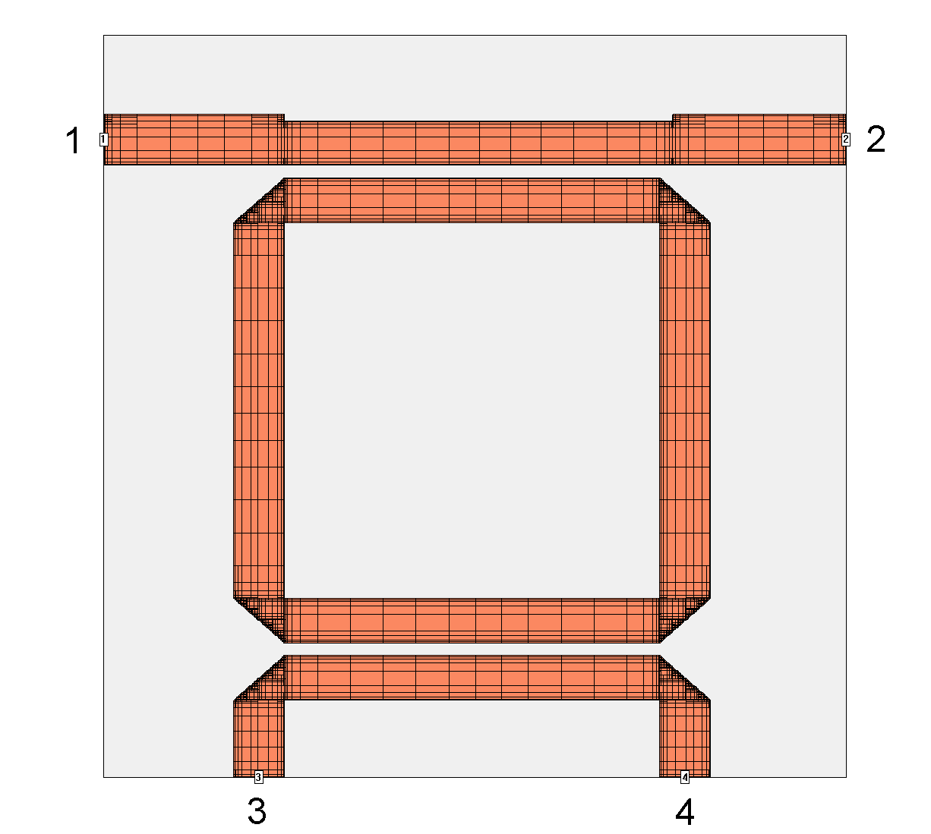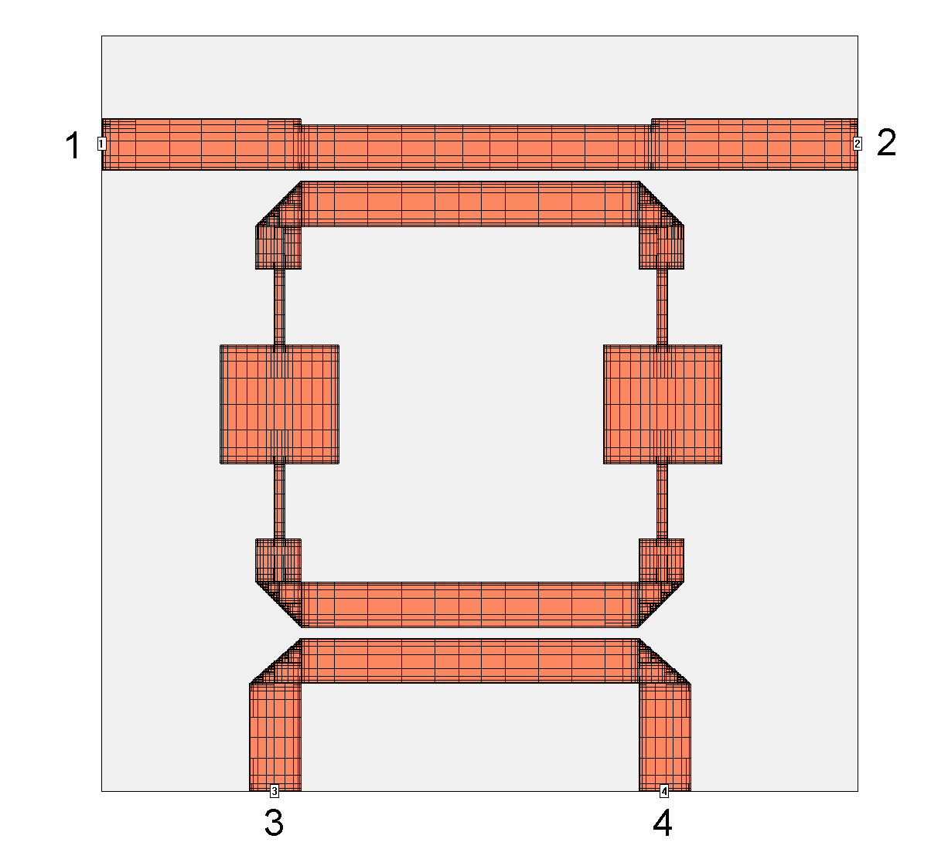
а) б)
Рис. 2 –Электродинамические модели НФ
При разбиении проводников на элементарные ячейки использовалась прямоугольная сетка, общее количество элементов разбиения ~6⋅10³. Расчеты с более грубым разбиением не позволяют в достаточной мере учесть потери в резонаторе НФ. Это объясняется тем, что в реальной микрополосковой линии основные потери в металле сосредоточены в узких зонах по краям проводника, где плотность токов максимальна, а расчеты с грубой сеткой приводят к искусственному выравниванию распределения токов по ширине проводника в моделируемой структуре. Расчетные АЧХ НФ нижнего частотного канала ЧИС представлены на рис.3. Как видно из графиков на рис.3, использованию классических НФ в октавной полосе частот препятствует то, что ложные полосы самых низкочастотных каналов попадают в диапазон рабочих частот ЧИС.
Рис.3 – АЧХ НФ
Введение дополнительного фильтра после НФ (в плечо 3) для подавления ложной полосы пропускания всех проблем не решает, так как при этом НФ все равно поглощает часть СВЧ мощности из общего тракта (это иллюстрируется наличием провалов на графике S₂₁), что может приводить к искажениям АЧХ высокочастотных каналов. Выходом из такой ситуации может быть смещение второй гармоники НФ за полосу рабочих частот ЧИС, то есть разрежение спектра собственных частот кольцевого резонатора.
Такое разрежение достигается в резонаторе, содержащем квазисосредоточенные элементы. Их реализация возможна за счет скачкообразного изменения ширины проводника в микрополосковой линии [7]. На рис.2,б приведена электродинамическая модель модифицированного таким способом НФ для нижнего частотного канала ЧИС. Основным условием оптимизации его параметров было одновременное выполнение двух требований:
$$\begin{aligned}\left\{ 2θ_{\text{св}}\left(f_{Н}\right)+2θ_{\text{од}}\left(f_{Н}\right)=2π, | \right.\end{aligned}$$
где $θ_{\text{св}}\left(f\right)$ – электрическая длина области связи в кольцевом резонаторе на частоте f;
$θ_{\text{од}}\left(f\right)$ – электрическая длина соединительного отрезка микрополосковой линии в резонаторе на частоте f;
f_{Н} и f_{В} – соответственно нижняя и верхняя границы рабочего диапазона частот ЧИС.
Результаты электродинамического моделирования НФ, полученные после его оптимизации, приведены на рис.3. Анализ полученных графиков позволяет сделать вывод, что предлагаемый способ модификации НФ обеспечивает сдвиг ложной полосы фильтра за пределы рабочего диапазона частот ЧИС. Таким образом, применение модифицированных НФ в самых низкочастотных каналах ЧИС позволит уменьшить их влияние на остальные каналы.
Важной особенностью НФ на основе кольцевых резонаторов, которую необходимо учитывать при их разработке, является существование в таких фильтрах двух ортогональных видов колебаний [8]. Это связано с тем, что в связанных полосковых линиях характеристические сопротивления $Z_{0e}$ и $Z_{0o}$, соответствующие четному и нечетному режиму возбуждения, различаются. Вследствие различных характеристических сопротивлений отрезков линий, образующих резонансную петлю, последнюю можно рассматривать как отрезок неоднородной линии передачи. В общем случае резонансная частота четного вида колебаний отличается от резонансной частоты нечетного вида колебаний. Каждый резонансный вид в отдельности не дает направленности, но если оба вида заставить резонировать на одной и той же частоте путем соответствующего выбора длины и ширины проводников в петле, то оба вида накладываются друг на друга и образуют чистую бегущую волну [8]. Однако при проектировании НФ в микрополосковом исполнении возникает серьезная проблема: фазовые скорости и эффективные диэлектрические проницаемости для четного и нечетного видов возбуждения отличаются. Это приводит к различию электрических длин отрезков связанных линий для разных видов возбуждения, которое, согласно [9], может доходить до 17%, что негативно сказывается на согласовании НФ в диапазоне частот.
В качестве иллюстрации к сказанному, на рис.4 приведены результаты расчета коэффициента стоячей волны по напряжению (КСВН) микрополоскового НФ в классическом варианте реализации, соответствующего верхнему частотному каналу ЧИС. Как видно из графика, в диапазоне рабочих частот ЧИС общий уровень отражений НФ достаточно велик. В реальном же НФ уровень отражений будет еще выше за счет влияния технологических допусков. Таким образом, при проектировании ЧИС возможности непосредственного каскадирования нескольких микрополосковых НФ в классическом варианте их реализации оказываются ограничены из-за опасности появления провалов в АЧХ каналов ЧИС.
Рис.4 – Частотные зависимости КСВН НФ
Улучшить согласование НФ можно выравниванием фазовых скоростей четного и нечетного видов возбуждения в областях связи за счет применения связанных микрополосковых линий с квазисосредоточенной связью [10]. Один из наиболее технологичных вариантов реализации такой связи приведен на рис.5. Как и в предыдущем примере, резонансная частота фильтра соответствует верхнему каналу ЧИС. Оптимизация геометрии области связи позволила добиться практически полного выравнивания фазовых скоростей во всем рабочем диапазоне частот ЧИС: максимальное значение разности фазовых скоростей составило 0,7%. Для сравнения, аналогичная разность для классического НФ составила 13%. Результаты расчета КСВН для модифицированного НФ приведены на рис.4. Сравнение двух графиков, приведенных на рисунке, позволяет сделать вывод, что для построения многоканальной ЧИС НФ с модифицированной областью связи предпочтительнее.
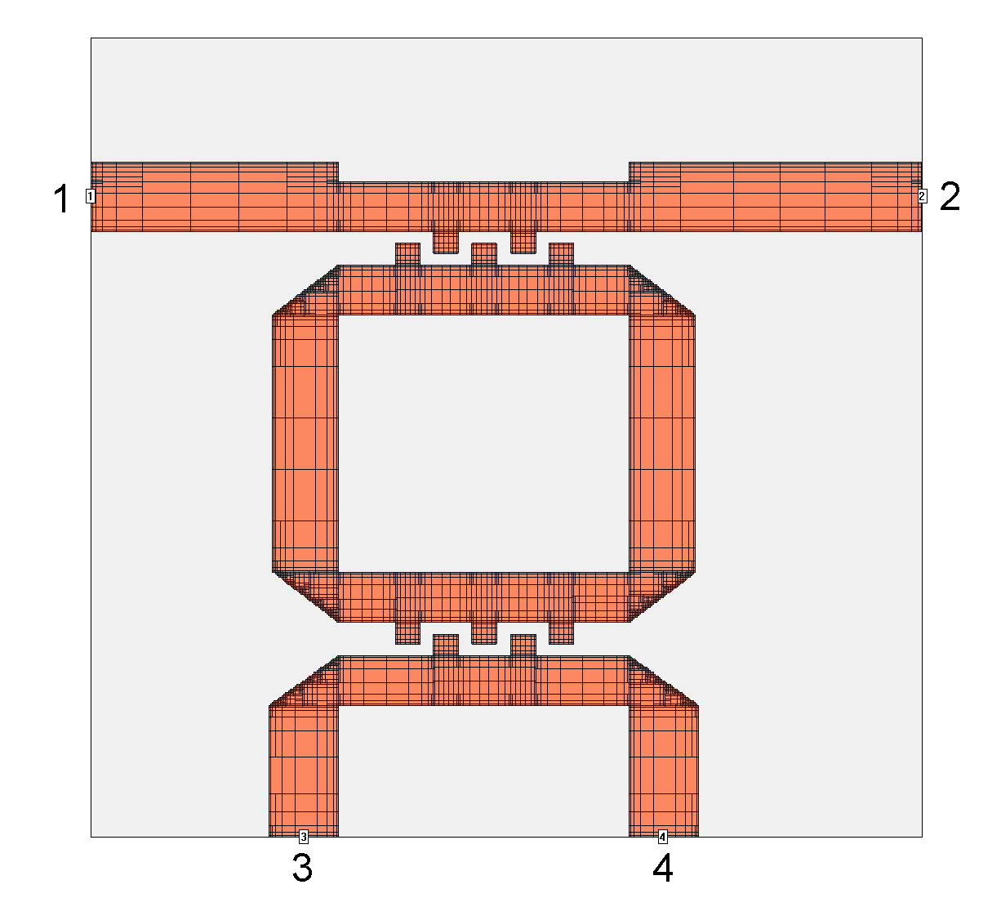
Рис. 5 – Модель НФ с модифицированной областью связи
На основе описанных модифицированных НФ была разработана многоканальная ЧИС в гибридно-интегральном исполнении. Расчетные АЧХ всех частотных каналов ЧИС с учетом их взаимного влияния приведены на рис.6.
Для уменьшения влияния разброса параметров применяемого СВЧ диэлектрика на характеристики многоканального ПИМЧ расчетная полоса рабочих частот задана с технологическим запасом 3%. Фотография разработанной ЧИС без экранирующей и герметизирующей крышек приведена на рис.7.
Рис.6 – Расчетные АЧХ каналов ЧИС
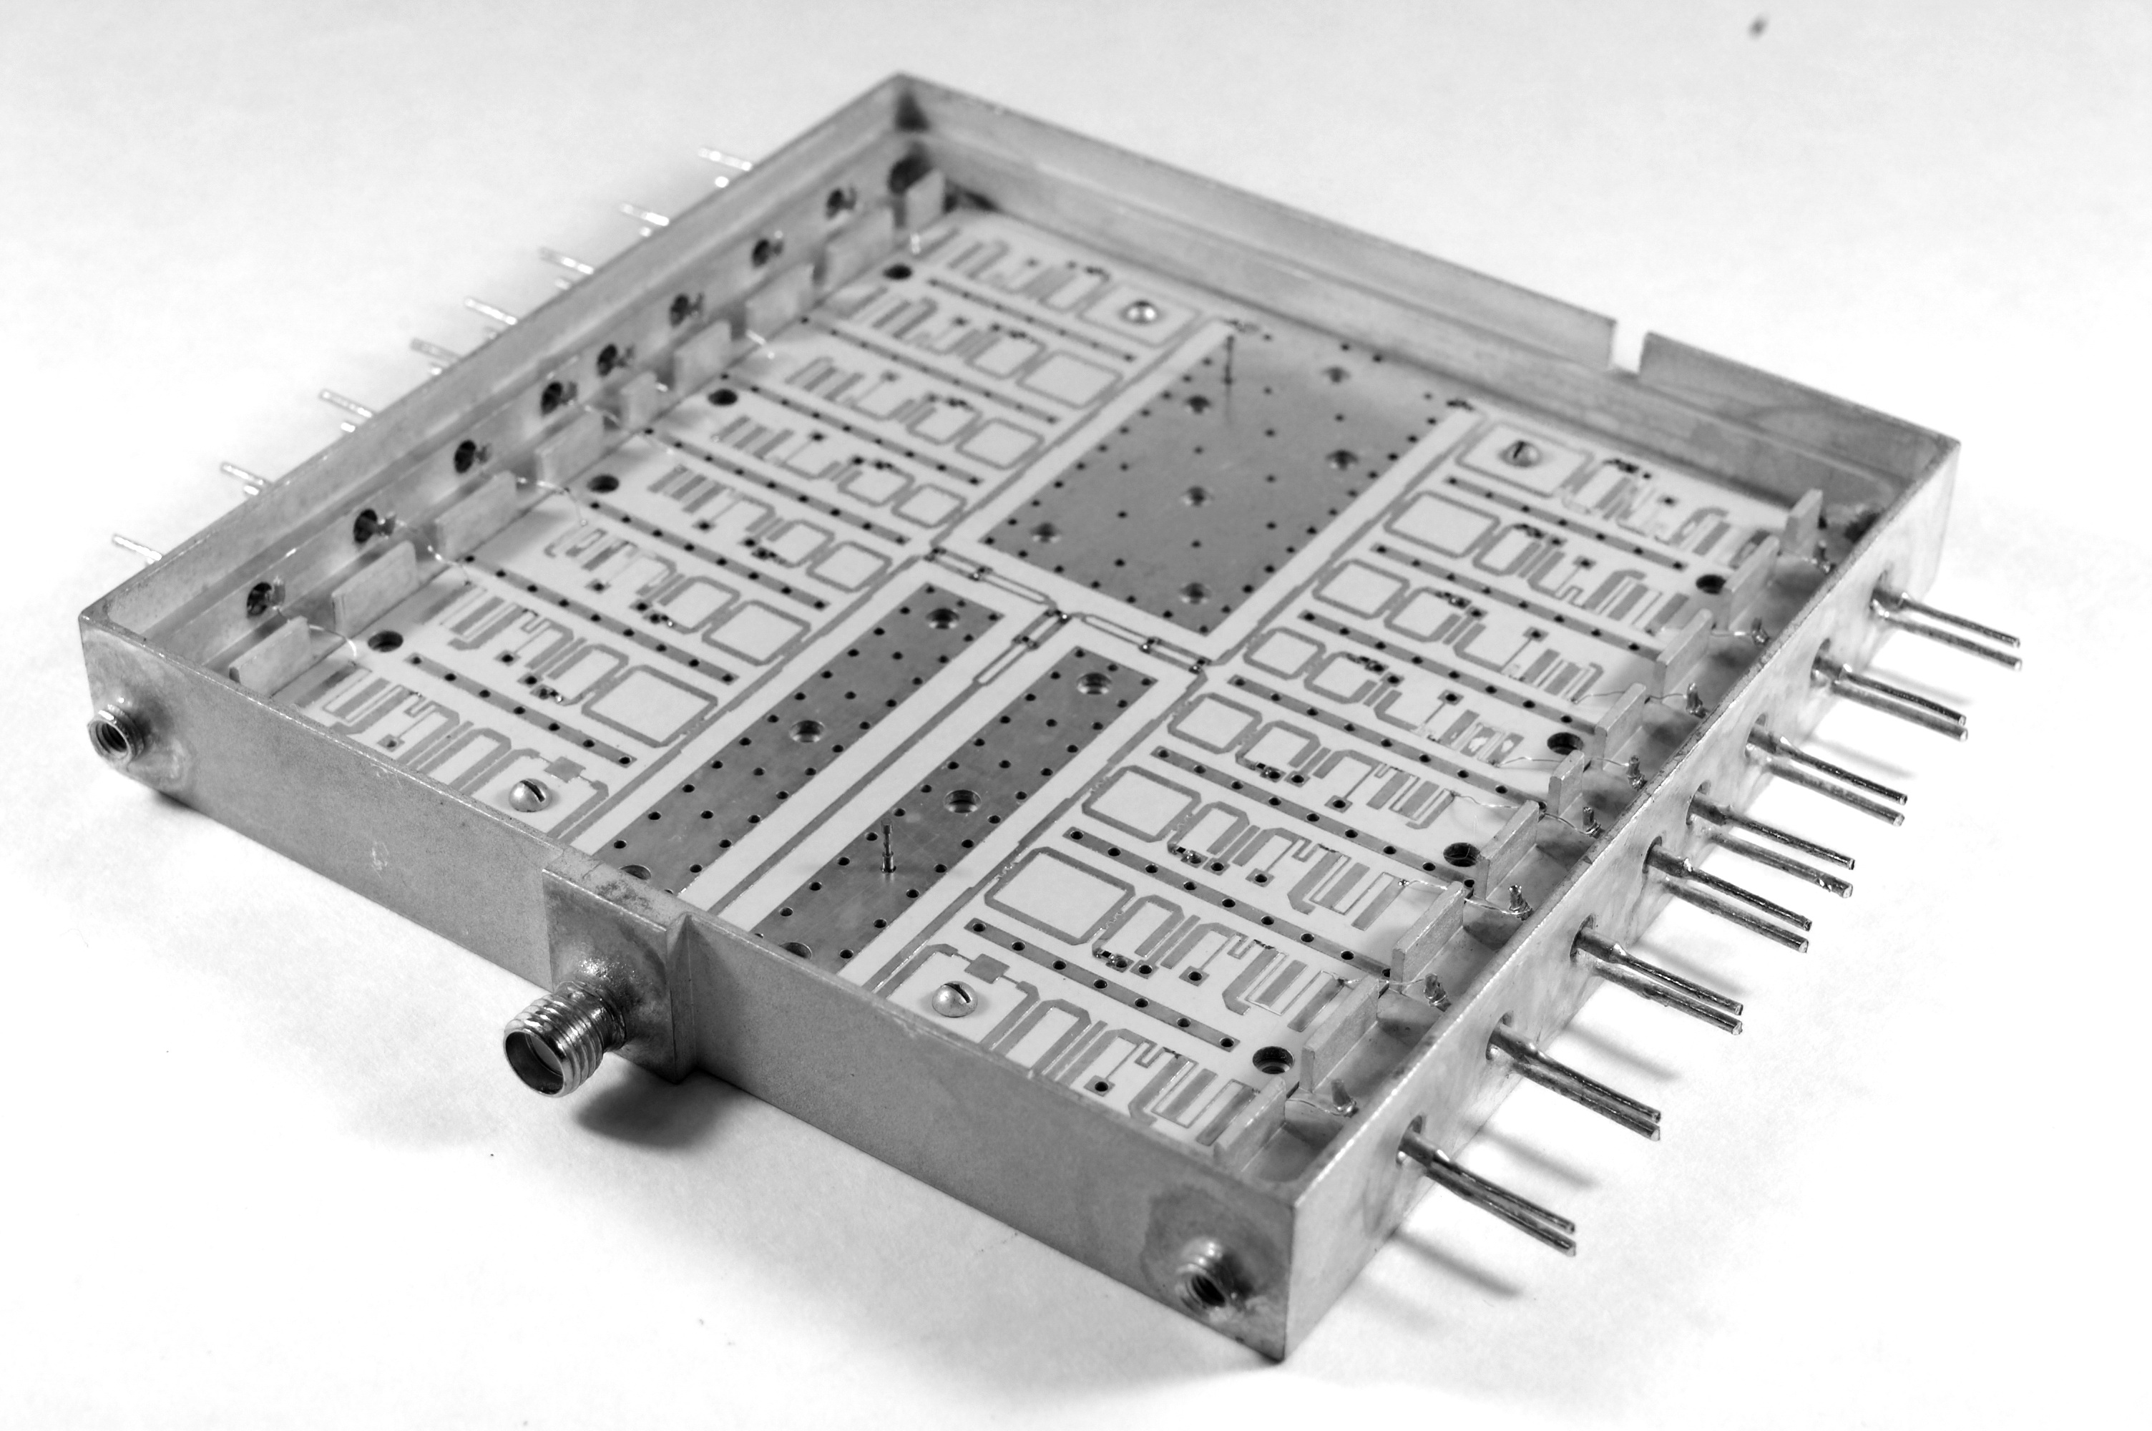
Рис.7 – Внешний вид разработанной многоканальной ЧИС
Как видно из рис.7, ЧИС представляет собой СВЧ структуру с высокой степенью интеграции. Все компоненты ЧИС (около 70 СВЧ элементов) выполнены на единой микрополосковой плате. Частотные каналы разделены на 4 группы, запитываемые через четырехканальный делитель мощности. С целью минимизации взаимного влияния в группы объединены фильтры со следующими номерами: 1,5,9,13; 2,6,10,14; 3,7,11,15; 4,8,12,16. Для подавления ложных полос пропускания НФ в частотные каналы введены дополнительные фильтры. Нагрузками фильтров являются амплитудные детекторы, реализованные на основе бескорпусных диодов с барьером Шоттки. В качестве интегрирующей цепи для выделения огибающей радиоимпульсов в детекторах применены шлейфные полоснозаграждающие фильтры, что увеличило эффективность детектирования и позволило осуществлять прием коротких радиоимпульсов с крутыми фронтами, обеспечивая при этом подавление СВЧ сигналов на видеовыходах ЧИС не менее 40 дБ. Вывод сигналов с детекторов осуществляется через герметичные изоляторы. Для ввода СВЧ сигнала применен герметичный коаксиально-микрополосковый переход СРГ-50-751ФВ. Габаритные размеры ЧИС (105 х 110 х 13) мм.
Разработанная ЧИС используется в многоканальном ПИМЧ с цифровой обработкой сигналов. Максимальная относительная погрешность измерения частоты ПИМЧ в рабочем частотном диапазоне составляет 0,3%, относительная среднеквадратическая погрешность измерения частоты 0,1%. Время вычисления кода частоты не более 0,7 мкс. Габаритные размеры ПИМЧ (210 х 180 х 50) мм.

СПИСОК ИСПОЛЬЗОВАННЫХ ИСТОЧНИКОВ
- Tsui J. B. Y. Microwave receiver with electronic warfare applications.– John Wiley & Sons, Inс., 1986.– 460 p.
- Радзиевский В. Г., Сирота А. А. Теоретические основы радиоэлектронной разведки.– М.: Радиотехника, 2004. – 432 с.
- Фильтры и цепи СВЧ / Под. ред. А. Матсумото. Пер. с англ. Л. В. Алексеева, А. Е. Знаменского, В. С. Полякова.– М.: Связь, 1976.– 248 с.
- Маттей Д. Л., Янг Л., Джонс Е. М. Т. Фильтры СВЧ, согласующие цепи и цепи связи. Т.2.– М.: Связь, 1972.– 495 с.
- Weir W. B., Adams D. K.. Wide-band multiplexers using directional filters // Microwaves, №5, 1969. P. 44–50.
- Swanson D. G., Hoefer W. J. R. Microwave circuit modeling using electromagnetic field simulation.– Artech House, 2003.– 469 p.
- Makimoto M., Yamashita S. Microwave resonators and filters for wireless communication: theory, design and application.– Springer, 2001.– 162 p.
- Coale F. A traveling-wave directional filter // Trans. IRE. 1956. Vol. MTT-4, №4. P. 256–260.
- Малорацкий Л. Г. Микроминиатюризация элементов и устройств СВЧ.– М.: Сов.радио, 1976.– 216 с.
- Sugiuria T. Analysis of distributed-lumped strip transmission lines // IEEE Trans. Microwave Theory Tech. 1977. Vol. MTT-25, №8. P. 656-661.

